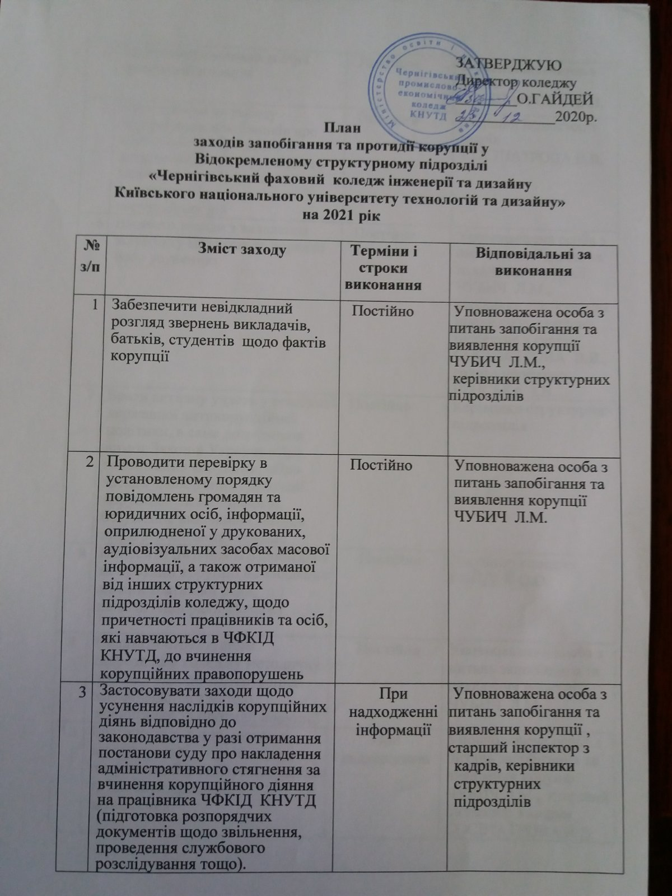

4 | Забезпечити якісний добір і розстановку кадрів | Постійно | Старший інспектор з кадрів  СОСІПАТРОВА В.В.
5 | При прийомі на роботу інформувати працівників про необхідність неухильного дотримання антикорупційного законодавства України та недопустимість вчинення корупційних дій | Постійно | Старший інспектор з кадрів  СОСІПАТРОВА В.В.
6 | Вживати заходи з виявлення конфлікту інтересів та сприяти його усуненню | Постійно | Уповноважена особа з питань запобігання та виявлення корупції  ЧУБИЧ Л.М., керівники структурних підрозділів, старший інспектор з кадрів СОСІПАТРОВА В.В., голова профкому РЕНСЬКА І.В.
7 | Брати активну участь у реалізації державної антикорупційної політики, а саме дотримання вимог Законів України «Про запобігання корупції», «Про засади запобігання і протидії корупції» та забезпечити безумовне виконання заходів щодо запобігання корупції | Постійно | Керівники структурних підрозділів
8 | Виносити питання із запобігання та протидії корупції на засідання адміністративної ради, педагогічної ради коледжу | Постійно | Директор коледжу ГАЙДЕЙ О.О.
9 | Надавати структурним підрозділам коледжу методичну допомогу щодо застосування законодавства з метою запобігання та протидії корупції | Постійно | Уповноважена особа з питань запобігання та виявлення корупції  ЧУБИЧ Л.М.
10 | Брати участь в опрацюванні законопроектів, пов’язаних з питаннями боротьби з корупцією та вносити пропозиції і зауваження | При  надходженні | Уповноважена особа з питань запобігання та виявлення корупції  ЧУБИЧ Л.М., старший інспектор з кадрів  СОСІПАТРОВА В.В.
11 | Застосування пункту щодо відповідальності за корупційні правопорушення при підготовці посадових інструкцій працівників коледжу | Постійно | Старший інспектор з кадрів  СОСІПАТРОВА В.В.
12 | Забезпечення проведення юридичної експертизи проектів нормативних актів коледжу у сфері фінансування, з метою виявлення чинників, що сприяють чи можуть сприяти вчиненню корупційних правопорушень | Постійно | Директор коледжу ГАЙДЕЙ О.О.
13 | Надавати роз’яснення чинного законодавства в сфері запобігання і протидії корупції співробітникам та особам, які навчаються в коледжі | Постійно | Уповноважена особа з питань запобігання та виявлення корупції  ЧУБИЧ Л.М.
14 | Забезпечити вивчення антикорупційного законодавства усіма працівниками коледжу, які відповідно до Законів України «Про запобігання корупції» визначені суб’єктами відповідальності за корупційні правопорушення | Постійно | Уповноважена особа з питань запобігання та виявлення корупції  ЧУБИЧ Л.М., керівники структурних підрозділів
15 | Доводити до відома співробітників та осіб , які навчаються в коледжі, інформацію щодо змін в антикорупційному законодавстві | Постійно | Уповноважена особа з питань запобігання та виявлення корупції  ЧУБИЧ Л.М., керівники структурних підрозділів
16 | Проводити лекції з питань запобігання і протидії корупції для співробітників та осіб, які навчаються в коледжі | Щороку до 15 травня | Уповноважена особа з питань запобігання та виявлення корупції  ЧУБИЧ Л.М.
17 | Забезпечити своєчасне декларування доходів працівниками , на яких обов’язок декларування доходів покладено Законом України «Про заходи запобігання і протидії корупції» | Постійно | Уповноважена особа з питань запобігання та виявлення корупції  ЧУБИЧ Л.М., старший інспектор з кадрів  СОСІПАТРОВА В.В.
18 | Надавати консультації та роз’яснення щодо заповнення та подання декларації про доходи співробітниками, на яких обов’язок декларування доходів покладено Законом України «Про заходи запобігання і протидії корупції» | Постійно | Уповноважена особа з питань запобігання та виявлення корупції  ЧУБИЧ Л.М., старший інспектор з кадрів  СОСІПАТРОВА В.В.
19 | Організувати та провести щорічну оцінку виконання працівниками своїх завдань та обов’язків за 2020 рік, перевірити знання нормативних актів з питань дотримання антикорупційного законодавства при проведенні щорічної оцінки та подати директору відповідний звіт | Березень 2021 | Уповноважена особа з питань запобігання та виявлення корупції ЧУБИЧ Л.М., старший інспектор з кадрів СОСІПАТРОВА В.В.
20 | Підвищувати кваліфікацію фахівців, відповідальних за організацію роботи по запобіганню проявам корупції | За графіком організаторів | Уповноважена особа з питань запобігання та виявлення корупції  ЧУБИЧ Л.М., старший інспектор з кадрів  СОСІПАТРОВА В.В., головний бухгалтер  ПОМАЗНА О.Б.
21 | Вжити заходів з посилення фінансового контролю за використанням бюджетних коштів | Постійно | Головний бухгалтер ПОМАЗНА О.Б.
22 | Проводити аналіз ефективності використання бюджетних коштів коледжу | Постійно | Ревізійна комісія профкому
23 | Організовувати заходи, спрямовані на виявлення порушень фінансової дисципліни, нецільового використання бюджетних коштів, та інформувати дирекцію з цього питання | Постійно | Ревізійна комісія профкому
24 | Брати участь у здійсненні процедур закупівель товарів , робіт, послуг за рахунок державних коштів з метою запобігання можливим проявом корупції, фінансовим правопорушенням та іншим зловживанням | Постійно | Заступник директора з АГР ПАЩЕНКО В.Я.,  головний бухгалтер ПОМАЗНА О.Б.
25 | Забезпечити здійснення обліку працівників коледжу та осіб, які навчаються в коледжі, притягнутих до відповідальності за вчинення корупційних правопорушень | Постійно | Уповноважена особа з питань запобігання та виявлення корупції  ЧУБИЧ Л.М.
26 | Забезпечити доступ громадськості для ознайомлення з проектами нормативних актів коледжу | Постійно | Уповноважена особа з питань запобігання та виявлення корупції  ЧУБИЧ Л.М., інженер з комп’ютерних систем БОГДАН Д.А.
27 | Забезпечити проведення соціологічних досліджень у сфері запобігання і протидії корупції в коледжі зі студентами та випускниками коледжу | Постійно | Практичний психолог ГАЙДЕЙ О.М.
28 | Здійснювати моніторинг виконання плану заходів щодо запобігання та протидії корупції, аналізувати стан та результати роботи щодо додержання антикорупційного законодавства, розглядати їх на нарадах, вживати додаткові заходи щодо установлення наявних недоліків у забезпеченні проведення єдиної державної антикорупційної політики | Постійно | Уповноважена особа з питань запобігання та виявлення корупції  ЧУБИЧ Л.М.
29 | Забезпечити висвітлення інформації про стан та результати роботи щодо боротьби з корупцією та попередження корупційних правопорушень на веб-сайті коледжу | Постійно | Уповноважена особа з питань запобігання та виявлення корупції ЧУБИЧ Л.М., інженер з комп’ютерних систем БОГДАН Д.А.
30 | Забезпечення функціонування телефонної гарячої лінії «Запобігання проявам корупції» | Постійно | Заступник директора з НР РОСЛАВЕЦЬЛ.М.
31 | Активізувати роботу з інформування працівників коледжу та осіб , які навчаються в коледжі, про наявність та призначення «Скриньок довіри» | Постійно | Заступник директора з АГР ПАЩЕНКО В.Я.
32 | Забезпечити функціонування постійно діючого інформаційного стенду на антикорупційну тему в бібліотеці коледжу | Протягом  року | Завідувач бібліотеки СЕРДЮК Т.В.
33 | Ведення реєстру нормативно-правової бази в сфері запобігання корупції | Постійно | Уповноважена особа з питань запобігання та виявлення корупції  ЧУБИЧ Л.М.
34 | Забезпечити підготовку проекту Плану заходів запобігання та протидії корупції в коледжі на 2022 рік | До 25.12.21 | Уповноважена особа з питань запобігання та виявлення корупції  ЧУБИЧ Л.М.

